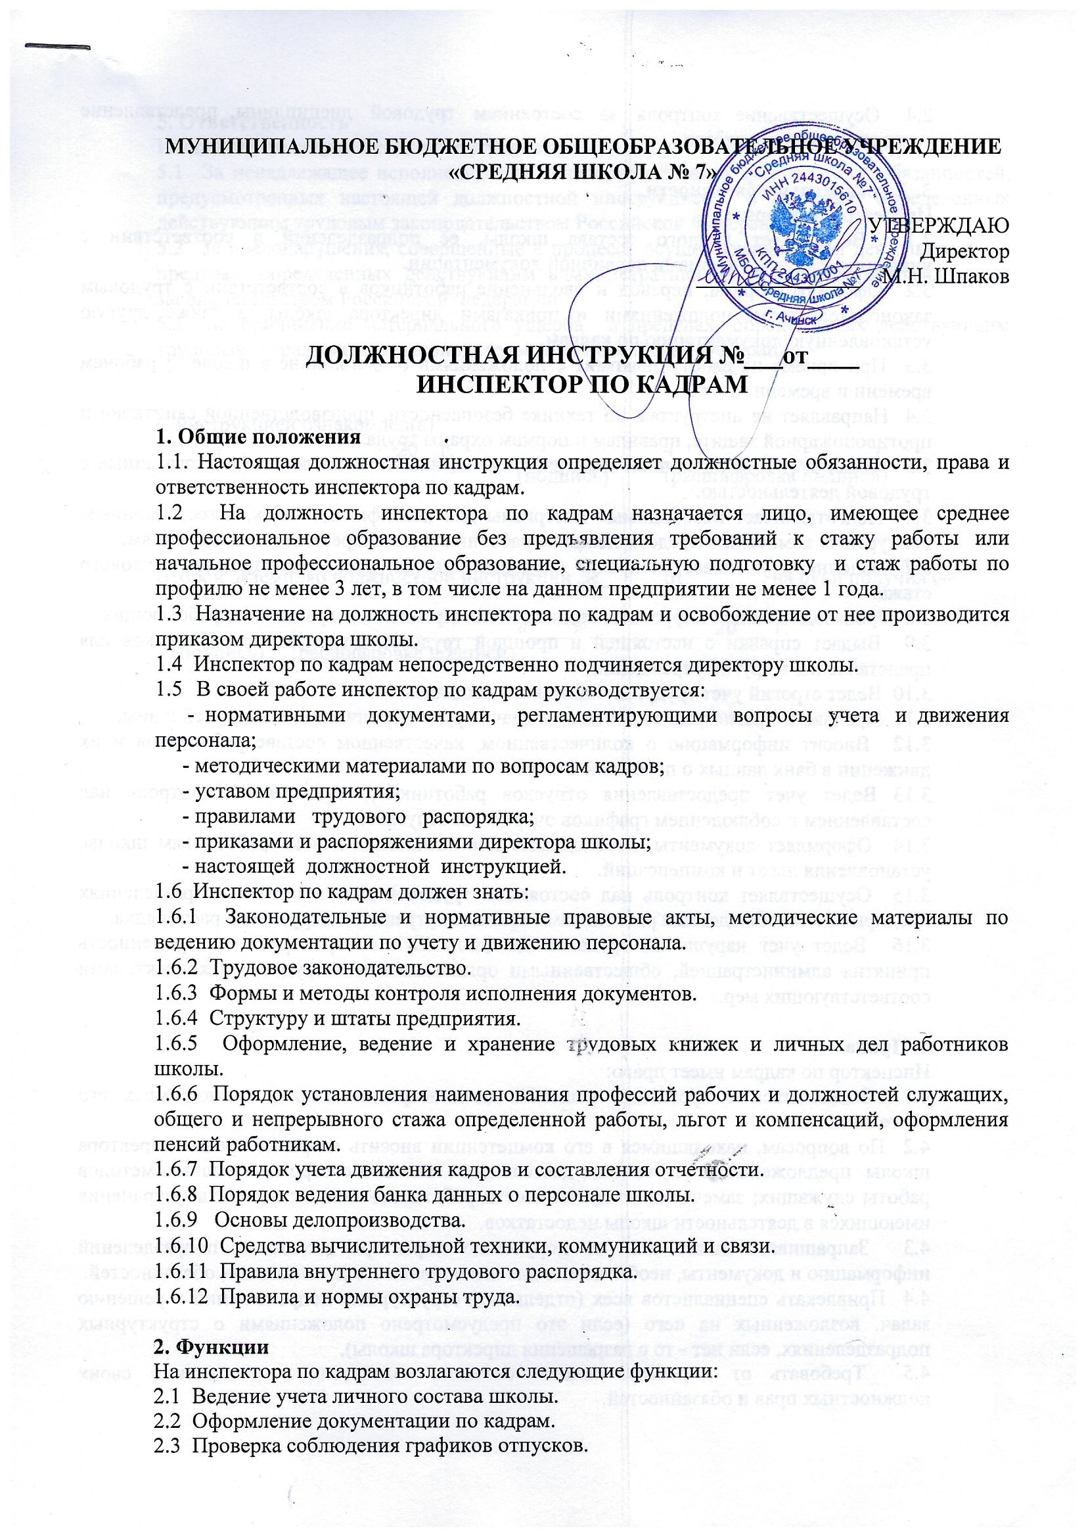

2.4 Осуществление контроля  за  состоянием  трудовой  дисциплины, представление установленной отчетности.

**3. Должностные обязанности**

Инспектор по кадрам:

3.1 Ведет учет личного состава школы, её подразделений в соответствии с унифицированными формами первичной документации.

3.2 Оформляет прием, перевод и увольнение работников в соответствии с трудовым законодательством, положениями и приказами директора школы, а также другую установленную документацию по кадрам.

3.3 При приеме на работу знакомит с положениями о дисциплине в школе, о рабочем времени и времени отдыха.

3.4 Направляет на инструктаж по технике безопасности, производственной санитарии и противопожарной защите, правилам и нормам охраны труда.

3.5 Формирует и ведет личные дела работников, вносит в них изменения, связанные с трудовой деятельностью.

3.6 Подготавливает необходимые материалы для квалификационных, аттестационных, конкурсных комиссий и представления на работников к поощрениям и награждениям.

3.7 Заполняет, учитывает и хранит трудовые книжки, производит подсчет трудового стажа.

3.8 Производит записи в трудовых книжках о поощрениях и награждениях работающих.

3.9 Выдает справки о настоящей и прошлой трудовой деятельности работников для представления в другие учреждения.

3.10 Ведет строгий учет трудовых книжек и вкладышей.

3.11 Производит регистрацию приема и выдачи трудовых книжек и вкладышей к ним.

3.12 Вносит информацию о количественном, качественном составе работников и их движении в банк данных о персонале школы.

3.13 Ведет учет предоставления отпусков работникам, осуществляет контроль над составлением и соблюдением графиков очередных отпусков.

3.14 Оформляет документы, необходимые для назначения пенсий работникам школы, установления льгот и компенсаций.

3.15 Осуществляет контроль над состоянием трудовой дисциплины в подразделениях предприятия и соблюдением работниками правил внутреннего и трудового распорядка.

3.16 Ведет учет нарушений трудовой дисциплины и контролирует своевременность принятия администрацией, общественными организациями и трудовыми коллективами соответствующих мер.

**4. Права**

Инспектор по кадрам имеет право:

4.1 Знакомиться с проектами решений администрации школы, касающимися его деятельности.

4.2 По вопросам, находящимся в его компетенции вносить на рассмотрение директора школы предложения по улучшению деятельности школы и совершенствованию методов работы служащих; замечания по деятельности работников школы; варианты устранения имеющихся в деятельности школы недостатков.

4.3 Запрашивать лично или по поручению директора школы от подразделений информацию и документы, необходимые для выполнения его должностных обязанностей.

4.4 Привлекать специалистов всех (отдельных) структурных подразделений к решению задач, возложенных на него (если это предусмотрено положениями о структурных подразделениях, если нет - то с разрешения директора школы).

4.5 Требовать от директора школы оказания содействия в исполнении своих должностных прав и обязанностей.

**5. Ответственность**

Инспектор по кадрам несет ответственность:

5.1 За ненадлежащее исполнение или неисполнение своих должностных обязанностей, предусмотренных настоящей должностной инструкцией, в пределах, определенных действующим трудовым законодательством Российской Федерации.

5.2 За правонарушения, совершенные в процессе осуществления своей деятельности, в пределах, определенных действующим административным, уголовным и гражданским законодательством Российской Федерации.

5.3 За причинение материального ущерба в пределах, определенных действующим трудовым и гражданским законодательством Российской Федерации.

С инструкцией ознакомлен(а)

«____»________________20__г.       ________________(__________________)

                                                                 (подпись)          (расшифровка подписи)

Второй экземпляр должностной инструкции № от . на руки получил (-а):

____________ / ___________________ «____» ___________ 20___ г.

(подпись) (расшифровка подписи)